Пульты управления краном с сидением крановщика типа DVP-15, DKU-S1

Пульты управления краном с сидением крановщика типа DVP-15, DKU-S1 служит для косвенного управления электродвигателями с помощью магнитных контроллеров, а также для непосредственного управления электродвигателями мощностью до 15 кВт в цепях переменного тока не выше 35А, 380В, 50Гц при ПВ=40%. Длительный ток для кнопок 6А.
Рисунок - Пульты управления краном с сидением крановщика типа DVP-15, DKU-S1
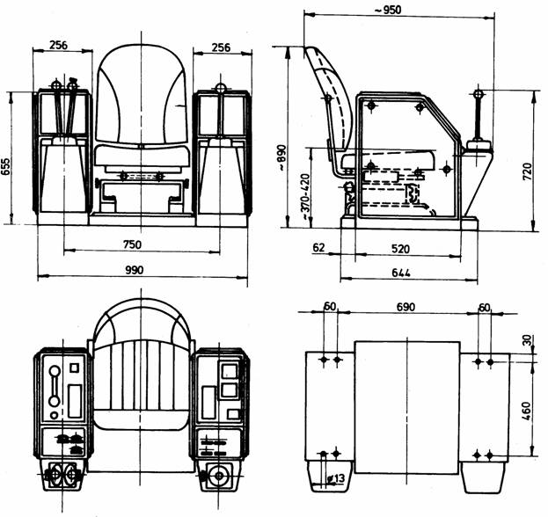
Конструкция
Пульт управления состоит из двух (правой и левой) колонок, монтируемых на низкой раме, и прикрепленного к правой колонке кресла. В колонках помещены контроллеры типа БМК-15 (БМК-5), приводимые в действие рукоятками.

Электрические характеристики |  | DVP-15 | DKU-S1
Номинальное напряжение |  | 380В, 50Гц
Номинальный длительный ток |  | 35А | 25А
Мощность включения в режиме АС11 при 1200 вкл/час и ПВ 40%:
при 110В, 50Гц |  | 2700ВА/I=25А
при 220В, 50Гц |  | 3300ВА/I=15А
при 380В, 50Гц |  | 4600ВА/I=12А
Мощность включения в режиме ДС11 при 1200 вкл/час и ПВ 40% и T=L/R=50 мсек:
при 110В, 50Гц |  | 2,5А
при 220В, 50Гц |  | 0,5А
Мощность включения в режиме АС2 для непосредственного пуска асинхронных двигателей с фазным ротором |  | 15кВА | 9кВА
Электрическая износостойкость выключательных элементов при максимальной частоте включений не более 600 вкл/час |  | 5х10⁵ включений | 5х10⁶ включений
Механическая износостойкость |  | 3х10⁶ включений
Степень защиты аппарата | IP 40
Вес, кг | 125

